Dans le cadre du Championnat de France bateaux longs seniors et para-aviron qui se déroulera sur le bassin de Mantes la Jolie les 28 et 29 septembre 2024.

Nous vous proposons de réserver des plateaux repas froids pour vendredi midi, Samedi midi et dimanche midi au prix de 17,50 € à retirer à la buvette.
Nous proposerons également un panier repas (12€ unitaire) à retirer à la buvette le dimanche après les courses.
Nous vous remercions donc de compléter le tableau de réservation ci-joint et d’envoyer votre règlement par virement (RIB ci-dessous) en précisant CLUB-Repas Championnat :
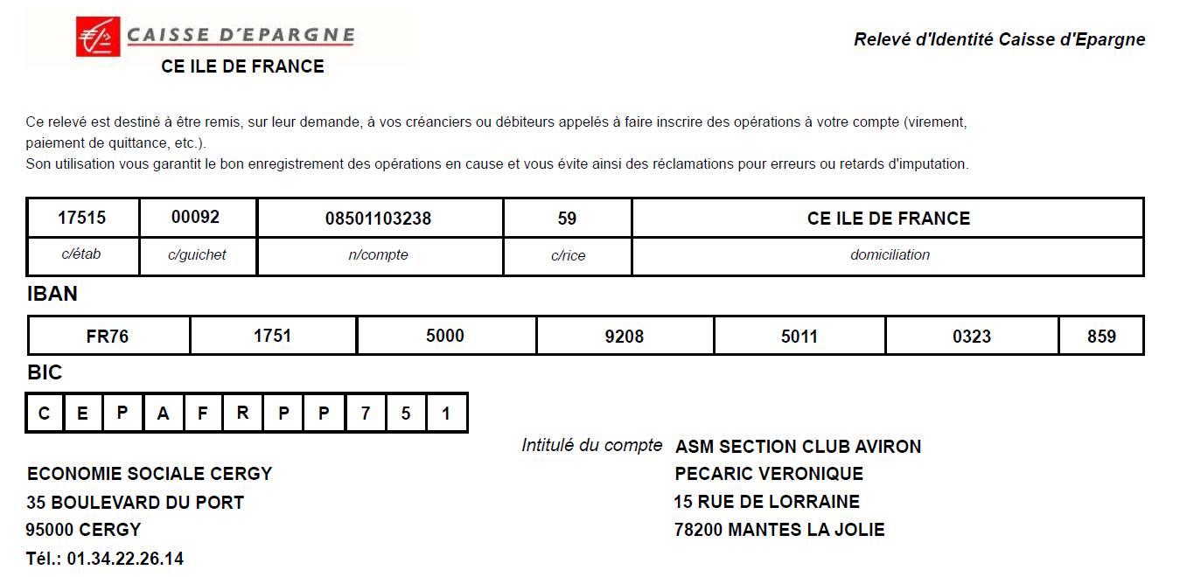

ou par chèque à l’adresse ci-dessous avant le 22 septembre.
Mme Odile PANET - ASM AVIRON
14 rue Pichelou
78580 JUMEAUVILLE
Tél 06.42.42.11.35
odile.panet@wanadoo.fr

Merci pour votre compréhension et le respect des délais afin de nous permettre de nous organiser au mieux.
NB : Vous pouvez aussi joindre Frédéric ANDOLFI, président du club au 06.74.97.34.84 si nécessaire.

Odile PANET
Secrétaire générale de la section

A ENVOYER à : Mme Odile PANET - ASM AVIRON - 14 rue Pichelou -78580 JUMEAUVILLE
AVANT LE 22 septembre
Club à préciser ci-dessous :

VENDREDI MIDI | Nombre de repas | Prix unitaire | Total
PLATEAU REPAS FROID  - Entrée  - Plat  - Fromage  - Dessert  - Pain  - Eau |  | 17,50 € | €
SAMEDI MIDI | Nombre de repas | Prix unitaire | Total
PLATEAU REPAS FROID  - Entrée  - Plat  - Fromage  - Dessert  - Pain  - Eau |  | 17,50 € | €
DIMANCHE MIDI | Nombre de repas | Prix unitaire | Total
PLATEAU REPAS FROID  - Entrée  - Plat  - Fromage  - Dessert  - Pain  - Eau |  | 17,50 € | €
DIMANCHE SOIR- PANIER REPAS | Nombre de repas | Prix unitaire | Total
- 1 Sandwich (crudités, œuf poulet)  - 1 Sandwich triangle  - 1 Petit paquet de chips  - 1 Compote  - 1 Bouteille eau 0.50 cl  - 1 Biscuit |  | 12,00 € | €
TOTAL GENERAL |  |  | €

